مفصليات الأرجل
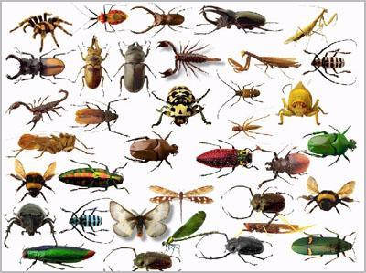
مفصليات الأرجل هي شعبة من أكبر شعب الحيوانات وتتضمن الحشرات والعنكبوتيات والقشريات وعديدات الأرجل والإحصاءات التقريبية تذكر أن من الحيوانات مفصليات، وتتميز بأعضاء مركبة من قطع مفصلة وهيكل خارجي للحماية وتتواجد في غالب الكرة الأرضية في البحر واليابسة
وفي هذا الحيوان نجد أن السيقان هي التي لها مفاصل بدلاً من الأقدام، ومن بين أهم مجموعات الحيوانات المفصلية أو المفصليات، نجد الآتي:
الحشرات مثل الصراصير والخنافس والنحل والفراشات وأنواع أخرى كثيرة
القشريات تشمل حيوانات معروفة مثل السرطان والكركند والروبيان والبرتقال
الخشاشيات بما فيها القمل والقراد والعناكب والعقارب
المئينية وتسمى ايضاً (الحريش أو أم أربع وأربعين)
ذوات الاقدام (الدودة الألفية) وتشتمل شعبة الحيوانات المفصلية على أكثر من ثلاثة ارباع مجموع الحيوانات المختلفة الأخرى وتمثل الحشرات أكبر صف في المفصليات
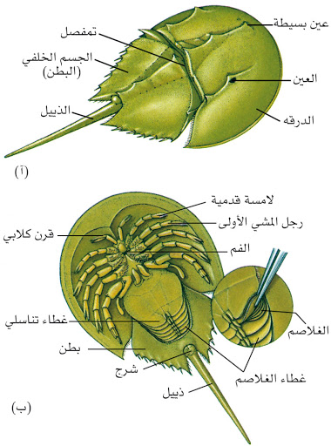
الخصائص:
- تحتوي الشعبة على أنواع بحرية، مائية عذبة وبرية
- حيوانات بعدية ثلاثية الطبقات، سيلومية، ذات تماثل ثنائي جانبي
- تظهر تعقل تكراري، مع تحور بالعقل الأمامية المكونة للرأس
- لها زوائد مفصلية، مزدوجة، يكون على الأقل زوجاً منها فكوك فعالة
- لها هيكل خارجي كيتيني (الجليد)
- يتم نموها وتطورها عن طريق سلاسل من الانسلاخات وفترات نمو بين كل انسلاخ
- كل العضلات مخططة، وتكون عضلات جدار الجسم حزماً متميزة
- لها معي أنبوبي يمتد من الفم إلى الشرج
- للجهاز العصبي المركزي زوج من عقد أمامية فوق بلعومية تصلها مقارن إلى سلسلة بطنية من العقد العقلية
- أجهزتها جيدة التطور
- السيلوم مختصر - عموماً - في مداه، تجويف الجسم عبارة عن سيلوم دموي، يوجد بها عادة قلب نغور
- تعوزها الأهداب عدا ما يوجب منها كمكونات لأعضاء الحس
- أجناسها نموذجياً منفصلة
تتكون أجسام الحيوانات المفصلية من مقاطع ويوجد في كل مقطع من مقاطع بعض الحيوانات المفصلية البدائية زوج من السيقان وتستخدم معظم هذه السيقان في أغراض مثل السباحة أو المشي، وفي بعض الحيوانات المفصلية نجد أن السيقان قد تطورت بحيث تأخذ شكلاً محدداً أو استعمالات خاصة فبعضها يُستغل أعضاء مص، وبعضها يُستعمل كفكّين، وبعضها أسلحة هجومية أو دفاعية وبعضها أعضاء حاسة
تفتقر الحشرات عموماً إلى معظم السيقان الزوجية التي توجد في أنواع الحيوانات المفصلية الأخرى؛ إذ إن لها ثلاثة أزواج من السيقان فقط يلتصق كل زوج منها بمقطع من صدر الحشرة أو زورها، وقد يكون للحشرات زوج أو زوجان من الأجنحة
وللحيوانات المفصلية دروع أو هياكل خارجية من مادة صلبة كمادة القرون، تسمى الكيتين، وهناك بعض الحيوانات المفصلية مثل الذباب والعثة لها دروع (صدفات) ضعيفة، وهناك حيوانات مفصلية أخرى، بما في ذلك السرطانات والكركند، لها دروع سميكة قوية، ويكاد يكون لكل الحيوانات المفصلية نوع ما من القلوب؛ وجهاز دورة دموية؛ كما ان لكل منها عادة جهاراً عصبياً جيد النظام والترتيب، ولبعض الحيوانات المفصلية عيون بسيطة خالية من التعقيد، ولبعضها الآخر عيون معقدة التركيب، ولبعضها بما في ذلك الكثير من الحشرات كلا النوعين من هذه العيون
